1. **Xác định yêu cầu cho hệ thống**

- Thực tế hiện tại các trên di động đang có nhiều ứng dụng nghe nhạc đang rất phổ, song song với đó cũng có những website tương ứng ,một số trang web nghe nhạc nổi tiếng như: ZingMP3 , NhacCuaTui,Spotify ,… những trang web này hiện nay được rất nhiều người dùng sử dụng.

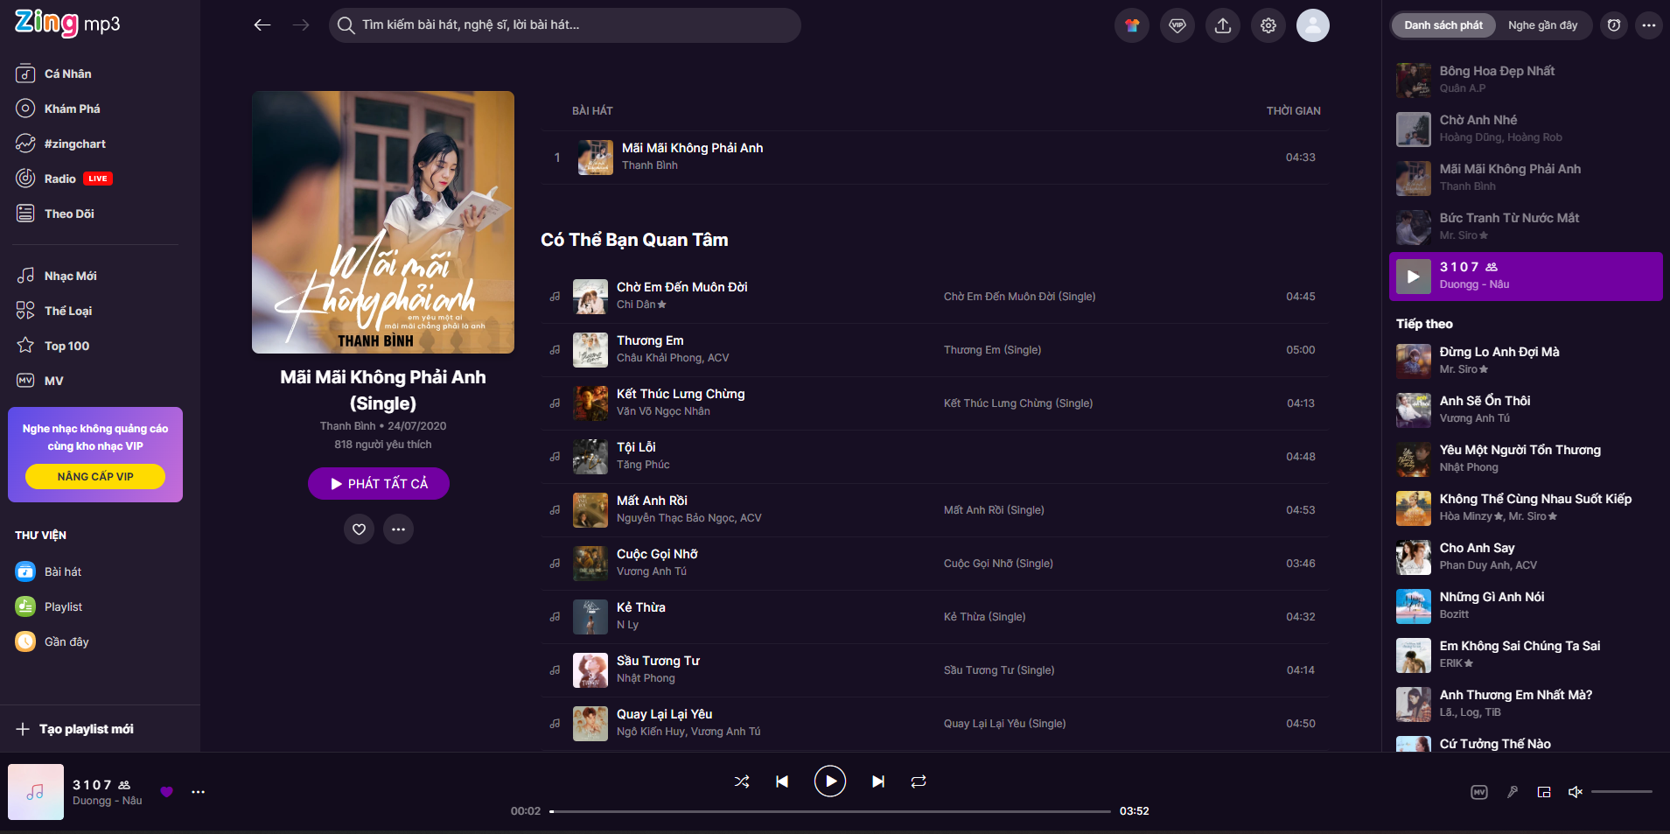

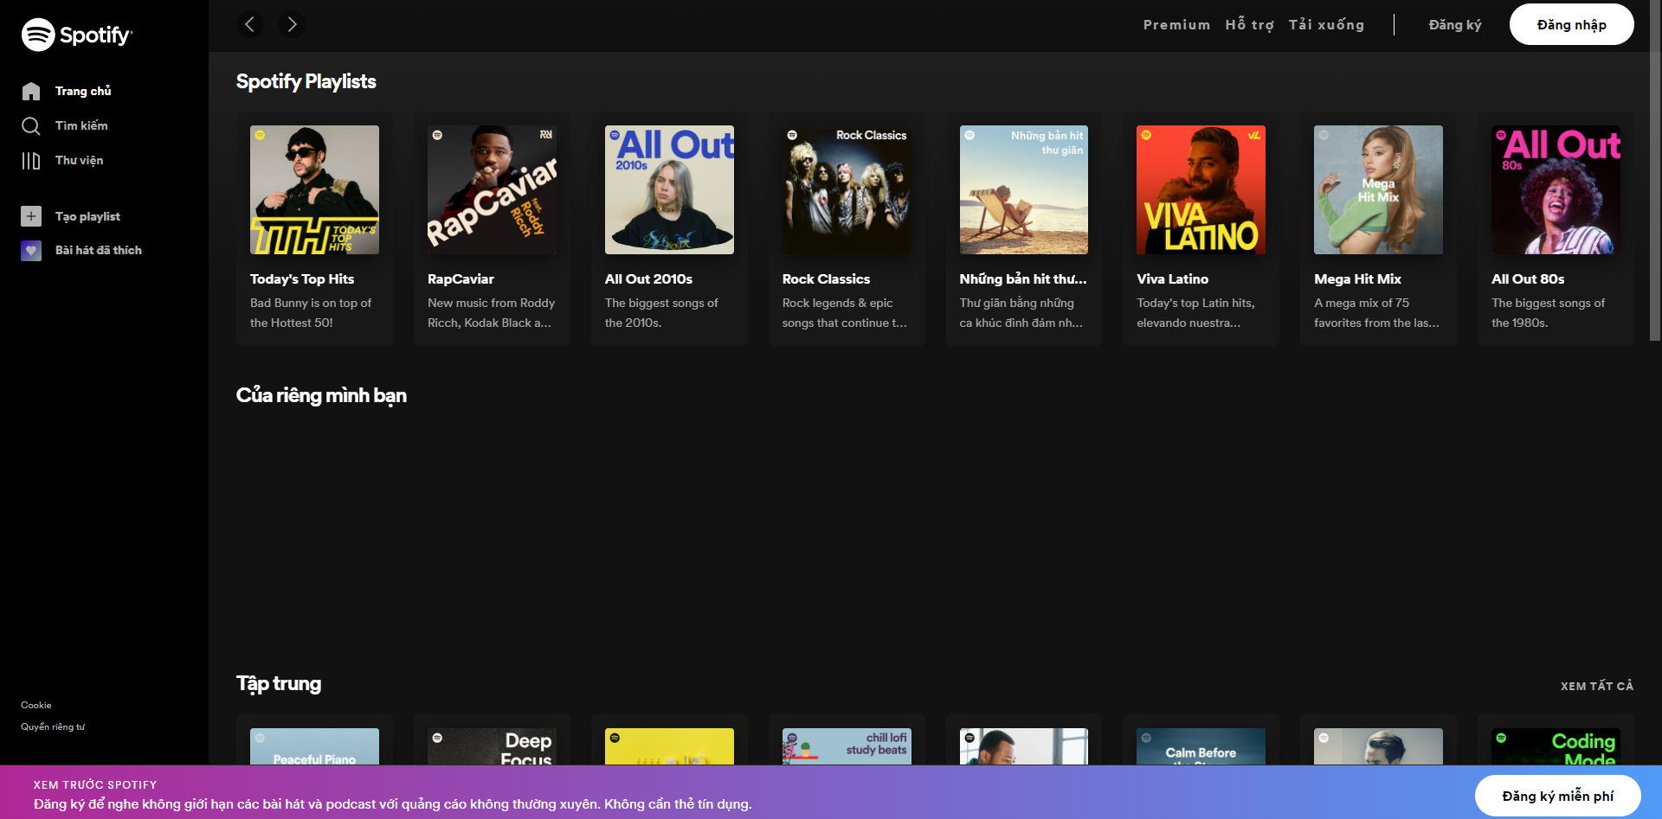

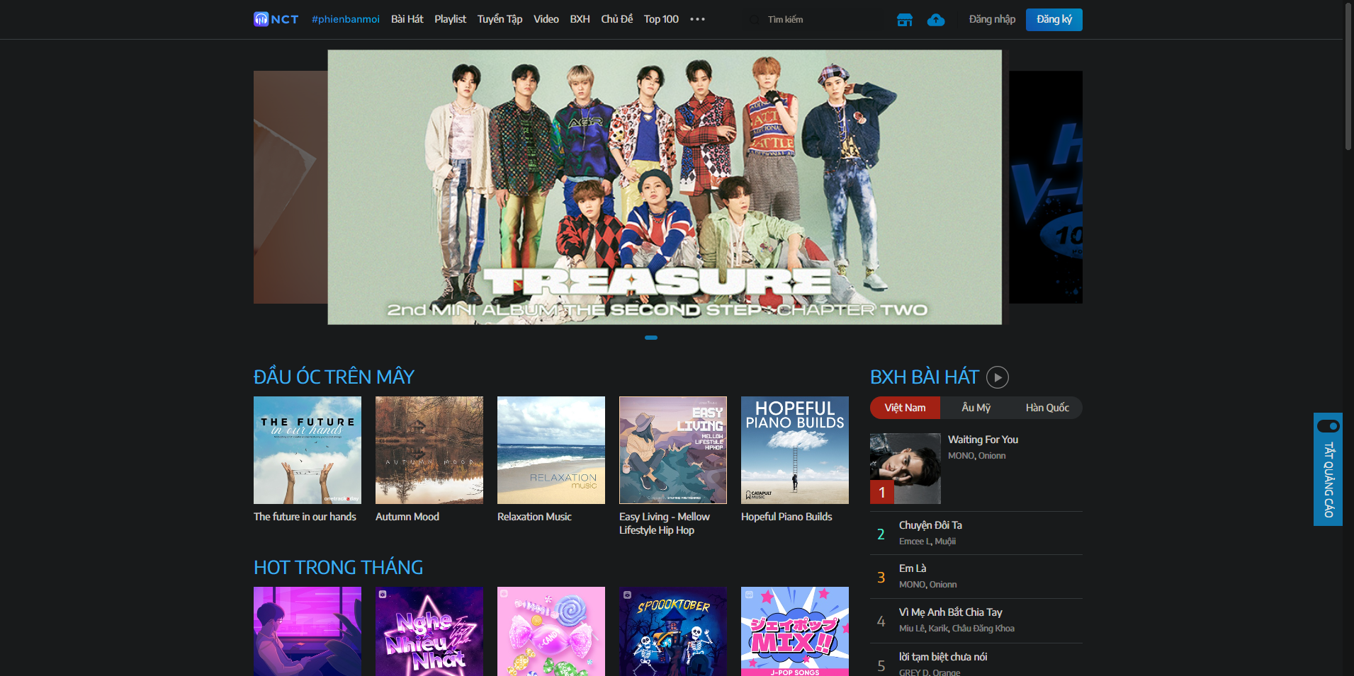

**- Đối với người dùng:**

+ Đăng nhập/đăng ký

+ Quản lý thông tin

+ Quản lý playlist

+ Play/Pause bài hát

+ Next/Prev bài hát

+ Điều chỉnh âm lượng

+ Một thanh tiến trình thời lượng bài hát

+ Chế độ Random/Repeat bài hát

+ Tua bài hát tại một thời gian cụ thể

**- Đối với người quản trị:**

+ Có tài khoản và quyền sử dụng được tất cả các chức năng của trang web

+ Quản lý thông tin cơ sở dữ liệu

+ Quản lý người dùng

1. **Phân tích hệ thống cơ bản**
2. **Về chức năng:**

**- Một số chức năng cơ bản của người dùng:**

|  |  |
| --- | --- |
| **Của người dùng** | **Của người quản trị trang web** |
| + Xem bài hát mới nhất | + Một số tính năng cơ bản của người dùng |
| + Tìm kiếm bài hát (theo tên bài hát, tên ca sĩ) | + Quản lý album |
| + Thêm bài hát yêu thích | + Quản lý bài hát theo thể loại |
| + Bình luận | + Quản lý, cập nhật bài hát mới |
| + Thêm bài hát vào playlist đã có | + Quản lý thông tin bài hát |
| + Tạo một playlist mới | + Quản lý thông tin người dùng |
| + Thêm bài hát vào danh sách phát | + Quản lý tin tức, sự kiện âm nhạc trên banner |
| + Đăng nhập, đăng ký |  |
| + Hẹn giờ phát nhạc |  |

1. **Sơ đồ tở chức dữ liệu**
2. **Class**

